Tổng hợp yêu cầu về Sitemap, Flowchart, Pseudocode và Wireframing

# 1. Sitemap (Danh sách các trang)

- index.php: Trang chứa biểu mẫu liên hệ, nơi người dùng điền thông tin và gửi đi.  
- thankyou.php: Trang xử lý thông tin và gửi email xác nhận qua PHPMailer, sau đó hiển thị thông báo cảm ơn.

# 2. Flowchart (Lưu đồ quy trình)

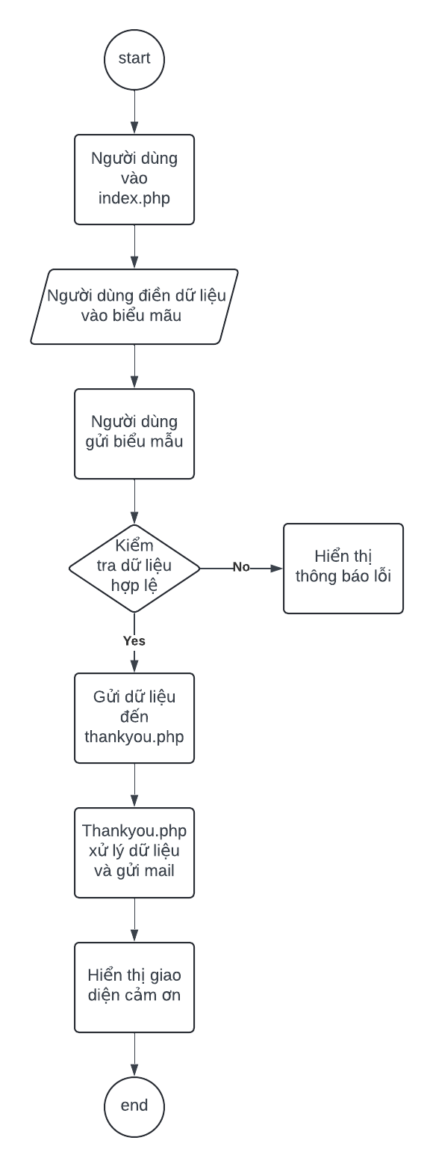

# 3. Pseudocode (Giả mã)

BEGIN  
 1. Hiển thị form liên hệ trên trang index.php.  
 2.Khi người dùng submited, kiểm tra tính đúng đắn của dữ liệu:  
 a. Name không được bỏ trống.  
 b. Email phải đúng cú pháp.  
 c. Phone phải đúng cú pháp.  
 d. Company không được bỏ trống.  
 e. Message không được bỏ trống.  
 3. IF dữ liệu không đúng:  
 a. Hiển thị thông báo lỗi bằng SweetAlert2.  
 4. ELSE (validation succeeds):  
 a. Gửi dữ liệu đến thankyou.php để xử lý  
 b. Lấy dữ liệu từ form.  
 c. Tạo PHPMailer object.  
 d. Cài đặt SMTP configuration.  
 e. Gửi mail đến người dùng.  
 f. Hiển thị giao diện cảm ơn và thông tin người dùng đã nhập.  
END

# 4. Wireframing (Khung giao diện)

## Wireframe cho trang index.php (Biểu mẫu liên hệ)

|  |
| --- |
| Biểu mẫu liên hệ - Contact Form |
| Name:  Email:  Phone:  Company: Message: |
| Nút gửi - Send |

## Wireframe cho trang thankyou.php (Trang cảm ơn)

|  |
| --- |
| **Thank you for contacting us** |
| We will be back in touch with you within one business day using the information you just provided below: |
| Name:  Email:  Phone:  Company: Message: |